Hochleistungsfilter von Kaeser Kompressoren
Reine Druckluft
Wer Druckluft höherer Qualität benötigt, kommt um eine entsprechende Aufbereitung mit Filtration nicht herum. Dank der Kaeser Filter erfolgt diese jetzt noch energiesparender wie bisher.
Kaeser Filter verfügen über einen extrem niedrigen Differenzdruck bei gleichzeitig hervorragender Filtrationseffizienz. Geringerer Differenzdruck bedeutet weniger Energiebedarf. Das alleine nutzt aber nichts, wenn nicht auch gleichzeitig, die Filterleistung die gewünschte Druckluftqualität erzielt. Die Kaeser Filter können beides: Ihre Leistungsdaten wurden nach der Qualitätsnorm für Filter ISO 12500-1 ermittelt und von einer unabhängigen Stelle geprüft und bestätigt. Demnach erzielt beispielsweise der neue tiefenplissierten Aerosolfilter KE (Kaeser-Extra) einen Restaerosolgehalt von 0,01 mg/m³ bei einem Sättigungs-Differenzdruck von maximal 200 mbar.
Die Baureihe umfasst insgesamt vier Elementgrade zur Filtration von Aerosolen, Partikeln und Öldämpfen. Mit ihnen lässt sich Druckluft in allen Reinheitsklassen gemäß ISO 8573-1 bedarfsgerecht bereitstellen. Die innovativen Kaeser Filter sind bis 16 bar und 66 °C Druckluft-Eintrittstemperatur einsetzbar und werden in neun Gehäusegrößen bis 32,0 m³/min Liefermenge angeboten.
Bedarfsgerechte Druckluftreinheit mit wenig Energie
Die patentierte Eigenentwicklung des Elementkopfs birgt viel Kaeser-Know-how in sich. Er sorgt für eine sanfte Umlenkung der Strömung und führt die Druckluft so, dass die Filtermedien gleichmäßig ausgelastet werden. Zusätzlich sorgen besonders große Filterflächen für optimale Filtergeschwindigkeiten. Dadurch wird eine hohe Filtereffizienz, bei gleichzeitig minimalem Druckverlust erreicht.
Fehlerfreier Elementwechsel
Kopf und Glocke des Filters sind über einen Bajonett-Verschluss verbunden. Bei einem Elementwechsel werden sie, mitsamt der Abdichtung für Gehäuse und Element, dank einer integrierten innovativen Zwangsführung stets automatisch dichtend zueinander positioniert. Eine Arretierschraube fixiert die Glocke in Ihrer Endlage und dichtet dabei gleichzeitig das Filtergehäuse ab. Bei fehlerhafter Montage lässt sich die Verbindung nicht schließen und Druckluft bläst hörbar ab.
Langlebiges und leicht montierbares Gehäuse
Das Gehäuse der Kaeser Filter besteht aus korrosionsbeständigem Aluminium. Für eine möglichst einfache Installation ist es in verschiedenen Nennweiten lieferbar. Außerdem gibt es verschiedene Optionsausstattungen und umfangreiches Zubehör.
Das fein abgestufte Kaeser-Filterprogramm ermöglicht es, alle Druckluft-Qualitätsklassen gemäß ISO 8573-1 zuverlässig und wirtschaftlich einzuhalten. Die Filter sind genau auf Kompressoren und weitere Aufbereitungskomponenten abgestimmt und lassen sich anwendungsgerecht kombinieren.
"Wecker" zeigt fälligen Filterwechsel an
Um den erforderlichen Reinheitsgrad der Druckluft und niedrige Energiekosten dauerhaft zu gewährleisten, sind Filterelemente am Ende ihrer Standzeit zu ersetzen. Dabei unterstützt der serienmäßige Filter Change. Das Display des Filter Change informiert über die Reststandzeit der Filterelemente via anwachsender Pfeilsegmente. Eine blinkende LED empfiehlt einen fälligen Wechsel. Zur Quittierung des Wechsels dient eine Taste an der Rückseite. Das überwachte Intervall ist in 4 Stufen einstellbar. Seine wechselbare Batterie hat eine Laufzeit von bis zu 7 Jahren. Filter Change ist mit einem Industrie-Klettband am Filtergehäuse befestigt.
Verlässliche Reinheit für hohe Volumenströme
Die gleiche Elementtechnologie macht Kaeser Kompressoren auch in den Behälterfiltern verfügbar. Ihr äußerst geringer Differenzdruck bietet hier bei Volumenströmen bis zu 336 m³/min besonders hohe Energiesparpotenziale. Hochwertige korrosionsgeschützte Behälter und die serienmäßige Ausstattung der Koaleszenzfilter mit dem elektronisch niveaugeregelten Kondensatableiter Eco-Drain 31 tragen wesentlich zu einer hohen Filtrationseffizienz bei.
Abdruck frei, Beleg erbeten

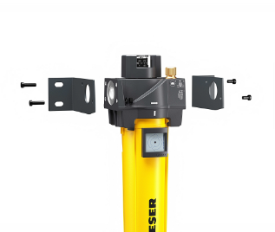
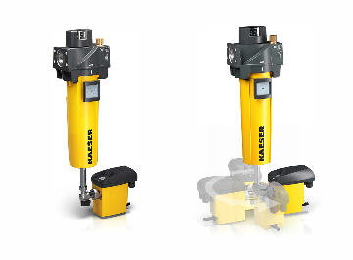
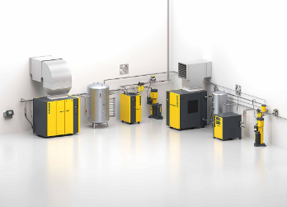
Bildtext:

Kaeser Filter bieten eine hervorragende Filtrationseffizienz bei gleichzeitig niedrigem Druckverlust.

